2018届第一学期期末质量检测卷

**高 三 历 史** 2018.1.

考生注意：

1. 本考试设试卷和答题纸两部分，所有答题必须写在答题纸上；做在试卷上一律不得分；答题纸与试卷上的试题编号一一对应，答题时应特别注意，不能错位。

2. 考试时间60分钟，试卷满分100分。

第Ⅰ卷 选择题（共40分）

以下每小题2分，共20题，每题只有一个正确的选项。

1. 从“天下为公”转变到“天下为家”开始于 （ ）
2. 夏朝 B．商朝

C．西周 D．东周

2. 汉武帝“兴太学，修郊祀……协音律，作诗乐，建封禅，礼百神，绍周后，号令文章……有三代之风。”上述材料评价汉武帝的侧重点是 （ ）

A．独尊儒术 B. 抑制相权

C．解除边患 D．削弱封国

3. 李白《少年行》有“落花踏尽游何处?笑入胡姬酒肆中”，岑参《送颜真卿使赴河陇》有“君不闻胡笳声最悲，紫髯绿眼胡人吹”。诗中的“胡人”当指 （ ）

A．印度人 B．大秦人

C．新罗人 D．中亚人

4. 宋朝包拯记载：“今内外官属总一万七千三百余员……较之先朝，才四十余年，已逾一倍多矣”。出现这种现象的直接原因是 （ ）

A．科举完善 B．常年征战

C．庆历新政 D．文官体制

5. 岳飞的《满江红》有“壮志饥餐胡虏肉，笑谈渴饮匈奴血”句。词中的“胡虏”和“匈奴”代指 （ ）

A．契丹 B. 党项

C．女真 D．蒙古

6. 某文献记载：“欲印，则以一铁范置铁板上，乃密布字印，满铁范为一板，持就火炀之”。最有可能记录该印刷技术的文献当是 （ ）

A．《新 唐 书》 B．《宋 史》

C．《梦溪笔谈》 D．《资治通鉴》

7. 明太祖曾作诗：“百僚未起朕先起，百僚已睡朕未睡。不如江南富足翁，日高丈五犹拥被。”为改变这种状况，他设立了 （ ）

A．内 阁 B. 殿阁大学士

C．锦衣卫 D．东厂、西厂

8. 主张“文史之儒，竞言才、学、识，而不知辨心术以议史德……史德者，著书者之心术也”的史家是 （ ）

A．司马迁 B. 刘知幾

C．司马光 D．章学诚

9. “竹枪一杆，打得妻离子散，未闻枪声震天；铜灯半盏，烧尽田地房廊，不见烟火冲天。”对联批评的社会现象是 （ ）

A．鸦片泛滥 B. 虎门销烟

C．列强暴行 D. 五口通商

10. “工部局”“公董局”“巡捕房”等机构最早当出现在近代中国的 （ ）

A．广州 B．香港

C．上海 D．天津

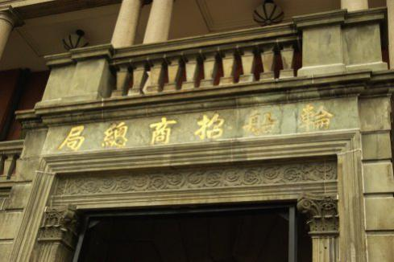11. 右图为位于上海中山东二路的一幢西式建筑。该企业的建立可以追溯到 （ ）

A．19世纪60、70年代

B. 19世纪90年代

C．20世纪初

D．20世纪70、80年代

12. 20世纪初，清廷发布上谕：“世有万古不易之常经，无一成不变之治法……盖不易者三纲五常……而可变者……如琴瑟之改弦。”由此，清政府开启了 （ ）

A. 洋务运动 B. 戊戌变法

C. 清末新政 D. 辛亥革命

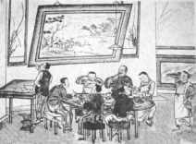13. 右图风俗画反映了近代中国哪一时期的社会特征？ （ ）

A． 19世纪80年代

B． 19世纪90年代

C． 20世纪初期

D．20世纪50年代

14. 下图是中国历史演进示意图，其中“D”处的社会政治主题是



A．原始时代 B．封建时代

C．帝制时代 D．共和时代

15. “家家言时务”“人人谈西学”蔚然成风，“国民”“国权”“国耻”成为流行的政治概念，“立国自强”成为思想界的共识。这些现象当出现在 （ ）

A．太平天国时期 B．洋务运动时期

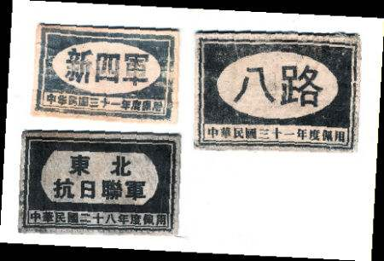C．维新变法时期 D．五四运动时期

16. 右图所示袖标配用的时间是 （ ）

A．1931年 B．1941年

C．1932年 D．1942年

1. 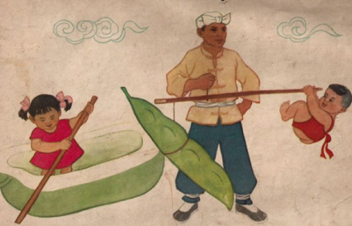右图是20世纪50年代后期我国最常见的政治宣传画之一，这类题材画作反映了当时中国社会 （ ）

A. 人民生活丰衣足食

B. 农业科技长足发展

C. 浮夸冒进之风普遍

D. 粮食产量空前提高

18. “这里见证了新时期的中国奇迹，发生了一个小渔村奇迹般的蜕变，从而成长为一个可以与对面的香港比肩而立的大都市。”“这里”指的是 （ ）

A．广州 B. 深圳

C．珠海 D．东莞

19. “[二十四史](https://www.baidu.com/s?wd=%E4%BA%8C%E5%8D%81%E5%9B%9B%E5%8F%B2&tn=44039180_cpr&fenlei=mv6quAkxTZn0IZRqIHckPjm4nH00T1Y4myfvn16vP1bLPhcsPA7W0ZwV5Hcvrjm3rH6sPfKWUMw85HfYnjn4nH6sgvPsT6KdThsqpZwYTjCEQLGCpyw9Uz4Bmy-bIi4WUvYETgN-TLwGUv3EPHTsP1b1nWRY)非史也，二十四姓之家谱而已。”下列关于梁启超对传统史学的认识，理解最为恰当的是 （ ）

A．对传统史学进行深入批判 B. 肯定了西方史学的先进之处

C．对传统史学缺乏必要常识 D. 认识深刻但存在绝对化之处

20．下列中华人民共和国建立后的历史事件，排序正确的是 （ ）

A．土地改革 人民公社 中美建交 改革开放

B．土地改革 中美建交 人民公社 改革开放

C．人民公社 改革开放 土地改革 中美建交

D．人民公社 土地改革 改革开放 中美建交

第Ⅱ卷 综合题（共60分）

**一、图片中的中外交往（13分）**

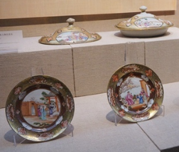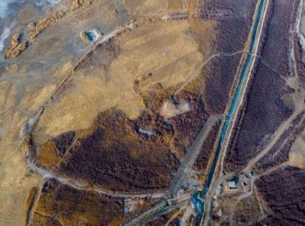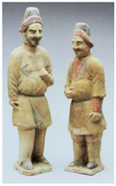

A.西域都护府遗址 B.粟特商人俑 C.广州十三行博物馆文物

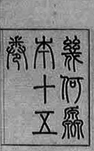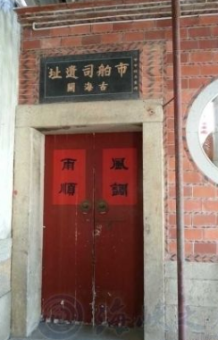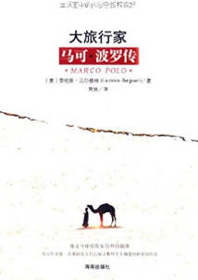

D.《马可·波罗传》 E.12世纪泉州市舶司遗址 F.利玛窦译《几何原本》

1. 上述图片所示内容中，可用作探究中外交往的原始史料有 （填字母）。
2. 按时间顺序，对上述图片所示中外交往内容排序：（填字母）

① ；② ；③ ；④ ；⑤ ；⑥ 。

23. 概述从汉代到清代中外交往的趋势。

**二、口述史中20世纪80年代初的上海变革（24分）**

村子里的生产队开始变得冷清，批斗会基本上不用开了，连生产队的大喇叭也因为长时间不用坏掉了，镇上的革委会冷冷清清，没多久人民公社都被取消了。

——某村当年村支书陆某，2008年时73岁

那时候，年轻人如果考不上大学，就在家做点小生意，没必要一定去务农。我在家待不住，就在深圳、广州与上海之间跑，贩卖牛仔裤……

——上海郊区某皮革公司负责人张某，2008年时年55岁

对于年轻人而言，最高兴的就是各种各样的玩的东西从广东那带传过来，以前只能看革命样板戏，看智取威虎山！现在可以跳迪斯科（笔者按：一种流行于80年代的大众舞种）、唱卡拉ok、邓丽君的歌和粤语歌最流行。

——上海某公司钳工，2008年时年51岁

24. 根据材料，概述20世纪80年代初的上海发生了哪些变革？

25. 导致这些变革的关键性事件有哪些？

26. 上述材料能否作为研究20世纪80年代上海社会变革的史料？简述理由。（5分）

**三、高等教育与近代中国（23分）**

材料一：1867年，清政府批准京师同文馆开设的科目：

1. 必学科目：经学类。

2. 可选科目：（1）外文股（含英文、法文、俄文三种）；（2）天文股；（3）算学股。

（注：股，可理解为学科的意思）

——据高时良《中国近代教育史资料汇编》整理

材料二：1898年，清政府批准京师大学堂开设的科目：

1. 通识类：（1）经学；（2）理学；（3）中外掌故学；（4）诸子学；（5）初级算学；（6）初级格致学；（7）初级政治学；（8）初级地理学；（9）文学；（10）体操学。

2. 专门学：（1）高等格致学；（2）高等政治学；（3）高等地理学；（4）农学；（5）矿学；（6）工程学；（7）兵学；（8）卫生学。

——据郝平《北京大学创办史实考源》整理

材料三：1913年，中华民国教育部大学章程中规定大学门类分为七种，学生择其一种作为专业：（1）文科（中西文学、中西史学、中西哲学等）；（2）理科（数、理、化等）；（3）法科（法学、政治学等）；（4）商科；（5）医科；（6）农科；（7）工科（工程类）。

——据李宗刚《新式教育与五四文学的发生》整理

1. 从晚清到民国初年，儒家学说的地位和性质在高等教育科目中发生了怎样的变化？
2. 你如何看待这种变化？